Комплект оценочных материалов по дисциплине
«Научные основы восстановления деталей наплавкой»

Задания закрытого типа

Задания закрытого типа на выбор правильного ответа

1. Выберите один не правильный ответ.
Изменения в проекте и нормативных документах, необходимость в которых может возникнуть при ремонте, должны быть согласованы:
А) с изготовителем изделия
Б) с разработчиком проекта
В) с организацией эксплуатирующей данное изделие
Г) со всеми вышеназванными организациями
Правильный ответ: Б
Компетенции (индикаторы): ПК-2

2. Выберите один правильный ответ.
Ремонтные работы должны выполняться по технологии, разработанной организацией:
А) их выполняющей
Б) их контролирующей
В) эксплуатирующей данное изделие
Г) Ростехнадзором
Правильный ответ: А
Компетенции (индикаторы): ПК-2

3. Выберите один правильный ответ.
При выполнении ремонтных работ сваркой должен применяться контроль:
А) входной
Б) операционный
В) приёмочный
Г) входной, операционный и приёмочный
Правильный ответ: Г
Компетенции (индикаторы): ПК-2

4. Выберите один правильный ответ.
Качество сварочных материалов, используемых при ремонте, должно подтверждаться:
А) требованиями стандартов
Б) техническими условиям
В) сертификатом организации-изготовителя
Г) отделом технического контроля организации-изготовителя
Правильный ответ: В
Компетенции (индикаторы): ПК-2

5. Выберите один правильный ответ.
Исправление дефектов на одном и том же участке сварного соединения ремонтных муфт допускается проводить не более:
А) одного раза
Б) двух раз
В) трёх раз
Г) четырёх раз
Правильный ответ: В
Компетенции (индикаторы): ПК-2

6. Выберите один правильный ответ.
Ремонтная техническая документация определяет
А) технологию ремонта, квалификацию работ, а также лиц, ответственных за проведение и качество выполняемых работ
Б) технологию ремонта
В) квалификацию работ
Г) лиц, ответственных за проведение и качество выполняемых работ

Правильный ответ: А
Компетенции (индикаторы): ПК-2

Задания закрытого типа на установление соответствия

1. Установите соответствие между классификацией повреждений в зависимости от вызывающих их воздействий.
Повреждение |  | Воздействия вызывающие повреждения
1) | Силовые (механические) | А) | коробление и разрушение элементов при высоких температурах, хрупкие трещины при отрицательных температурах, повреждения  защитных покрытий при нагреве
2) | Температурные | Б) | коррозия металла и разрушение защитных покрытий.
3) | Химические и электрохимические | В) | разрывы, трещины, потеря устойчивости, искривления и местные погибы, расстройство соединений, абразивный износ и т.п.
Правильный ответ: 1-В, 2-А, 3-Б
Компетенции (индикаторы): ПК-2

2. Установите соответствие между изображением дефекта и названием дефекта.
Изображение дефекта |  | Название дефекта
1) | 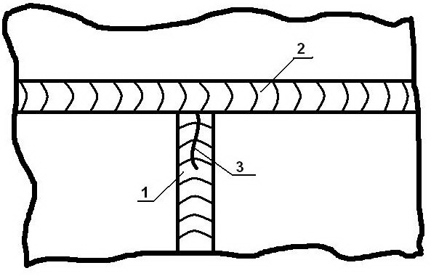 |  | А) | Технологические дефекты в наплавленном металле при заварке отверстия.  (1 – шлаковые включения).
2) | 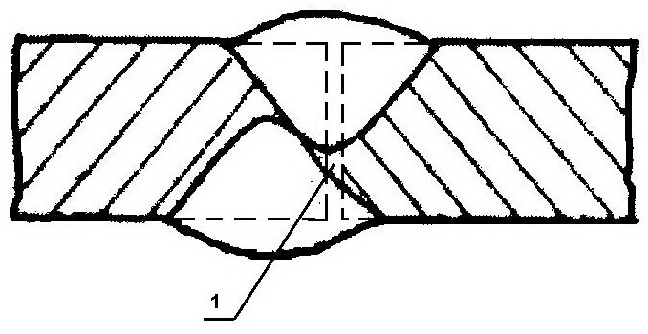 |  | Б) | Технологический дефект в пересекающихся швах.  3 – дефект в шве (трещина).
3) | 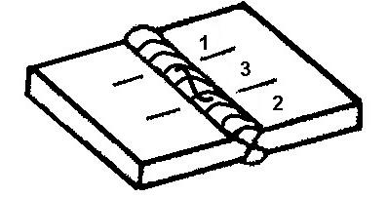 |  | В) | 1 – непровар кромки.
4) | 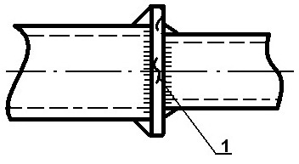  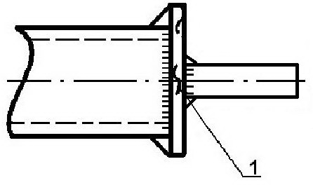 |  | Г) | Трещина, появившаяся при заварке дефектного участка 3.
5) | 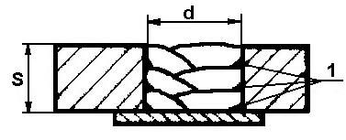 |  | Д) | 1 – расслоение в листе.
Правильный ответ: 1-Б, 2-В, 3-Г, 4-Д, 5-А
Компетенции (индикаторы): ПК-2

3. Установите соответствие названием видов повреждения сварных конструкций и причиной их образования.
Название вида повреждения |  | Причины образования
1) | Трещины | А) | неправильный выбор сварного режима
2) | Подрезы | Б) | скопление избытка материала на поверхности шва из-за того, что он не успел расплавиться
3) | Наплывы | В) | образуются вследствие обрыва сварочной дуги. Такие изъяны существенно уменьшают сечение стыка, что негативно сказывается на прочности
4) | Прожоги | Г) | неправильное расположение стыков, резкое охлаждение места сварки, неправильный выбор материалов, кристаллизация металла вследствие чрезмерно высоких температур
5) | Свищи | Д) | основной металл может прогорать из-за превышения рекомендуемых показателей температуры сварки
6) | Непровары | Е) | если в зону сварки попали газы, например, воздух, в месте соединения появляются каналы. Из-за этого соединение теряет герметичность
7) | Кратеры | И) | появляются, если металл в корне шва недостаточно проплавлен. Причины: чрезмерно высокая скорость сваривания, некачественная подготовка кромок к сварному процессу, наличие ржавчины, окалин и других загрязнений на соединяемых поверхностях
Правильный ответ: 1-Г, 2-А, 3-Б, 4-Д, 5-Е, 6-И, 7-В
Компетенции (индикаторы): ПК-2

4. Установите соответствие названием вида коррозии сварных соединений и характера разрушения.
Вид коррозии |  | Характер разрушения
1) | Общая коррозия. Равномерная | А) | 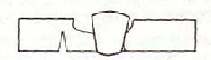
2) | Местная коррозия. Ножевая в зоне сплавления | Б) | 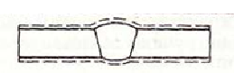
3) | Общая коррозия. Сосредоточенная в зоне термического влияния | В) | 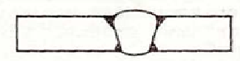
4) | Коррозионное растрескивание под напряжением. Возникновение и развитие трещин | Г) | 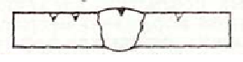
5) | Местная коррозия. Точечная | Д) | 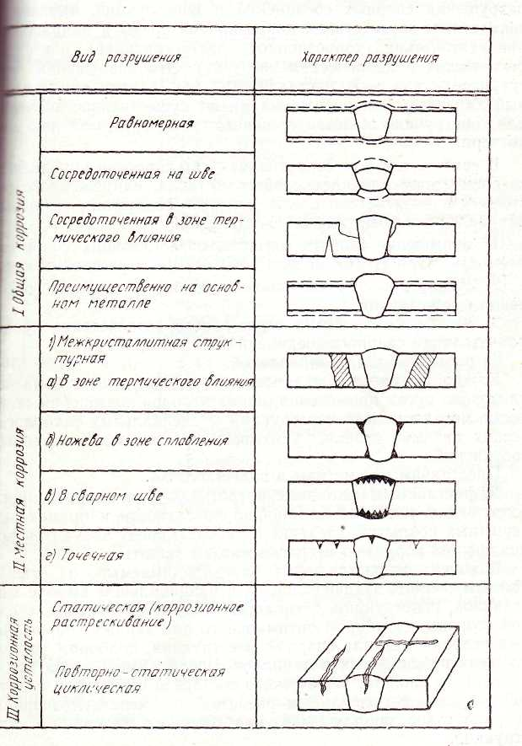
Правильный ответ: 1-Б, 2-В, 3-А, 4-Д, 5-Г
Компетенции (индикаторы): ПК-2

Задания закрытого типа на установление правильной последовательности

1. В какой последовательности производят операции подготовки к ремонту дефектных участков сварных соединений:

А) Произвести разметку дефектного участка и зоны выборки для его полного удаления

Б) Уточнить точные размеры и местоположение дефектов, отметить их маркером или несмываемой краской

В) Удалить изоляционное покрытие с поверхности трубы или сварного шва и очистить поверхность механическим способом на ширину не менее 200 мм от границ предполагаемой выборки

Г) Очистить место расположения дефектного участка сварного шва от загрязнений, ржавчины или краски

Д) После остывания металла зашлифовать поверхность сварных швов в зоне ремонта

Е) Заварить зону выборки газовой резкой или тонким шлифовальным кругом на глубину дефекта плюс мм. При протяжённости зоны ремонта до 500 мм сварку ручным дуговым способом выполняют напроход от начала и до конца шва. При большей протяжённости дефектной зоны – от середины каждого участка к его краям обратноступенчатым способом

Ж) Выполнить выборку дефектного участка механическим способом (шлифмашинкой с набором абразивных кругов и дисковых проволочных щёток или механической фрезой). Наружные поверхности кромок, прилегающие к границам выборки, должны быть зачищены до металлического блеска на ширину 0-5 мм

З) Провести визуальный и измерительный контроль для уточнения толщины стенки, выявления возможных расслоений металла, наружных и внутренних дефектов
Правильный ответ: Б, Г, А, В, З, Ж, Е, Д
Компетенции (индикаторы): ПК-2

2. В какой последовательности производят операции при экзотермической резке под водой:
А) Когда длина электрода сократится до 7-8 см, дать оператору водолазного поста команду на отключение электроэнергии.
Б) Разместить конец электрода в начальной точке реза, и в течение 4 секунд держать нажатым рычаг подачи кислорода, чтобы потоком кислорода прочистить электрод изнутри
В) Прекратить работу и отпустить рычаг подачи кислорода, чтобы остановить горение электрода
Г) Вставить электрод в держатель
Д) Чиркнуть концом электрода по разрезаемому металлу или специальной медной или металлической пластине с заземлением, чтобы возникла электрическая дуга (электрод поджигается над поверхностью воды, а затем погружается в воду к месту работ)
Е) Продолжая удерживать нажатым рычаг подачи кислорода, дать команду оператору водолазного поста на включение источника электроэнергии
Ж) Как только возникла дуга, и зажегся электрод, приступить к резке. В зависимости от толщины разрезаемого металла, электрод должен иметь наклон
45-90 градусов к разрезаемой поверхности
Правильный ответ: Г, Б, Е, Д, Ж, А, В
Компетенции (индикаторы): ПК-2

3. В какой последовательности производят операции при восстановлении рельсов автоматическая электродуговая наплавка:

А) Установка наплавочного автомата на рельс и программирование границ наплавки дефектного участка

Б) Подготовка оборудования к работе

В) Контроль качества восстановленного рельса

Г) Замер дефекта на поверхности катания рельса

Д) Удаление дефектного металла шлифовкой

Е) Предварительный подогрев наплавляемого участка

Ж) Автоматическая электродуговая наплавка заданного участка рельса

З) Механическая обработка наплавленного металла
Правильный ответ: Г, Б, Д, А, Е, Ж, З, В
Компетенции (индикаторы): ПК-2

4. Установите последовательность операций при ремонте поверхностей, повреждённых коррозией:

А) Завершающий шаг. После высыхания краски участок покрывают лаком для защиты и блеска

Б) Обезжиривание. Пыль с поверхности удаляют сжатым воздухом

В) Удаление существующего покрытия. Старое покрытие и очаги коррозии удаляют с применением абразивного материала для механической обработки. Глубоко проникшие в металл очаги коррозии удаляют полностью

Г) Нанесение грунтовки. На очищенное место наносят специальную грунтовку, чтобы предотвратить повторное появление ржавчины

Д) Очистка и обезжиривание. Поверхность очищают обезжиривателями на сольвентной или водной основе

Е) Покраска. Используют подходящую краску, нанося её в несколько тонких слоёв

Ж) Технологическая мойка. Поверхность моют тёплой водой с нейтральным моющим составом, в завершении ополаскивают чистой водой и вытирают насухо
Правильный ответ: Ж, Д, В, Б, Г, Е, А
Компетенции (индикаторы): ПК-2

Задания открытого типа

Задания открытого типа на дополнение

1. Напишите пропущенное слово (словосочетание).

Упрочнение деталей – это повышение сопротивляемости элементов этих деталей разрушению, остаточной ___________ или изнашиванию.
Правильный ответ: деформации
Компетенции (индикаторы): ПК-2

2. Напишите пропущенное слово (словосочетание).

Наплавка металла – это нанесение ___________металла на поверхность заготовки или изделия посредством сварки плавлением
Правильный ответ: слоя
Компетенции (индикаторы): ПК-2

3. Напишите пропущенное слово (словосочетание).

Наружные ___________ сварных швов (раковины, трещины и др.) - это аномалии формы шва, которые выходят на поверхность металла и обнаруживаются при тщательном визуальном осмотре или измерительными приборами.
Правильный ответ: дефекты
Компетенции (индикаторы): ПК-2

4. Напишите пропущенное слово (словосочетание).
Для очистки участка конструкции, подлежащего ремонту _____________ химические растворители и механические способы очистки – дробеструйная обработка, зачистка абразивным инструментом, механизированным или ручным.
Правильный ответ: применяют
Компетенции (индикаторы): ПК-2

Задания открытого типа с кратким свободным ответом

1. Требуется ли подогрев при удалении дефектов корпуса аппарата из хромомолибденовых сталей термическим способом?
Правильный ответ: Да, температура подогрева 500 °С
Компетенции (индикаторы): ПК-2

2. Какому контролю подвергаются для подтверждения полноты удаления дефектов, подготовленные под ремонтную сварку кромки, или выборки?
Правильный ответ: визуальному и измерительному контролю
Компетенции (индикаторы): ПК-2

3. Подвергаются ли исправленные швы сварных соединений повторному контролю?
Правильный ответ: Да, исправленные швы сварных соединений должны быть повторно проверены на соответствие тем же требованиям, которые предъявлялись к исходному шву
Компетенции (индикаторы): ПК-2

4. На какую глубину необходимо удалить металл при ремонте элементов с несквозными трещинами?
Правильный ответ: удалять на глубину, превышающую глубину залегания трещины не менее чем на 1 мм
Компетенции (индикаторы): ПК-2

Задания открытого типа с развернутым ответом

1. В чем состоит сущность способа вибродуговой наплавки деталей?
Время выполнения – 25 мин.
Ожидаемый результат:
Сущность способа вибродуговой наплавки деталей заключается в использовании вибрации электрода. В процессе наплавки электрод совершает колебательные движения вдоль своей оси с частотой 50–100 повторов в секунду. Амплитуда колебаний и расстояние между электродом и наплавляемой поверхностью выбираются таким образом, чтобы при вибрации наблюдались короткие замыкания электрода на деталь. При коротком замыкании происходит принудительный перенос электродного металла на поверхность наплавляемого металла. Это стабилизирует процесс наплавки. Вибрация стержня приводит к тому, что стадии короткого замыкания и горения дуги постоянно чередуются.
Критерии оценивания: содержательное соответствие, приведенному выше пояснению.
Компетенции (индикаторы): ПК-2

2. Что следует учитывать при выборе способа наплавки?
Время выполнения – 25 мин.
Ожидаемый результат:
При выборе способа наплавки следует учитывать геометрическую форму, размеры и материал деталей; механические характеристики восстанавливаемых поверхностей; характер и величины дефектов; условия работы детали в сопряжении (вид изнашивания, характер нагрузок, агрессивность среды, температурный режим и др.); свойства механических характеристик восстановленных поверхностей (прочность сцепления, твёрдость, износостойкость, усталостная прочность, обрабатываемость и т.д.).
Критерии оценивания: содержательное соответствие, приведенному выше пояснению.
Компетенции (индикаторы): ПК-2

3. Какие виды очистки поверхностей деталей могут применяться в технологическом процессе подготовки деталей к наплавке?
Время выполнения – 30 мин.
Ожидаемый результат:
Виды очистки поверхностей :
1. Механическая очистка. Поверхность очищается от загрязнений с помощью механических инструментов, таких как щётки, шлифовальные круги, стружка и абразивные материалы
2. Химическая очистка. Поверхность очищается с помощью химических растворов.
3 .Термическая очистка. Поверхность очищается от загрязнений путём нагрева до высокой температуры.
4. Обработка лазером. Поверхность очищается от загрязнений с помощью лазерного луча.
Критерии оценивания: содержательное соответствие, приведенному выше пояснению.
Компетенции (индикаторы): ПК-2

4. С учетом, каких факторов производится выбор способов исправления дефектных участков?
Время выполнения – 30 мин.
Ожидаемый результат:
Выбор способов исправления дефектных участков производится с учётом следующих факторов:
1. Виды дефектов. Учитываются трещины, коррозия, деформация корпуса и т. п.
2. Конструкции корпуса. Учитываются толщина стенки, наличие приварных внутренних устройств и т. п.
3. Материального исполнения корпуса.
4. Экономической целесообразности выбранного способа исправления.
Компетенции (индикаторы): ПК-2

5. Назовите основные показатели качества покрытий.
Время выполнения – 30 мин.
Ожидаемый результат:
Основные показатели качества покрытий
Качество нанесенных покрытий оценивается следующими основными показателями:
– прочностью сцепления покрытия с основным материалом изделия (адгезионная прочность);
– прочностью материала самого покрытия (когезионная прочность);
– количеством несплошностей в покрытии (пористость);
– уровнем остаточных нагружений.
Критерии оценивания: содержательное соответствие, приведенному выше пояснению.
Компетенции (индикаторы): ПК-2

6. Назовите области применения наплавки при ремонте.
Время выполнения – 40 мин.
Ожидаемый результат:
Наплавка при ремонте применяется для восстановления размеров изношенных деталей, устранения трещин и других дефектов, образовавшихся в процессе эксплуатации оборудования.
Некоторые области применения наплавки:
1. Ремонт корпусных деталей различных двигателей внутреннего сгорания, распределительных и коленчатых валов, клапанов, шкивов, маховиков, ступиц колёс и т. д.
2. Упрочнение рабочих органов сельскохозяйственных, строительных и дорожных машин, деталей горно-металлургического оборудования (бульдозерных и грейдерных отвалов, зубьев ковшей экскаваторов).
3. Наплавка штампов, режущего инструмента, рельсовых концов и крестовин, зубьев экскаваторов, бил размольных мельниц и т. п..
4. Устранение дефектов (трещин, раковин) на корпусных деталях из бронзы, латуни и других цветных металлов.
Критерии оценивания: содержательное соответствие, приведенному выше пояснению.
Компетенции (индикаторы): ПК-2

